


本 科 毕 业 设 计

院 系 软件学院
专 业 软件工程
题 目神经网络的自动化数值解析技术
年 级 2014级 学 号 141250016
学生姓名 陈之威
指导教师 汤恩义 职 称 讲师
提交日期

南京大学本科生毕业论文（设计）中文摘要
毕业论文题目： 神经网络的自动化数值解析技术
软件学院 院系 软件工程 专业 2014 级本科生姓名： 陈之威
指导教师（姓名、职称）： 汤恩义 讲师
摘要：
**项目背景(为什么要做这个项目)。
**技术简介(项目开发中使用了哪些技术，有何特点)。
**项目组整体完成了项目中的哪些功能。
**本人在项目中承担了哪些工作。

关键词：
南京大学本科生毕业论文（设计）英文摘要

THESIS：

DEPARTMENT：

SPECIALIZATION:

UNDERGRADUATE:

MENTOR:

ABSTRACT：

KEY WORDS: **项目，**技术(关键名词)1，**技术(关键名词)2，…..

目 录
第一章 引言 1
1.1 项目背景 1
1.2 人工神经网络的研究现状 3
1.2.1 激活函数与权重的可视化 3
1.2.2 阻断实验 3
1.2.3 反卷积 3
1.2.4 其他研究 3
1.3 本文使用的研究方案 3
1.4 论文的主体结构 3
第二章 相关理论技术概述 5
2.1 人工神经网络的相关介绍 5
2.1.1 人工神经网络 5
2.1.2 BP神经网络 5
2.1.3 ReLU激活函数 5
2.2 Mathematica的相关介绍 5
2.2.1 Mathematica 5
2.2.2 J/Link 5
2.2.3 J/Link API 5
2.3 Neuroph框架的相关介绍 5
2.3.1 Neuroph框架 5
2.3.2 Neuroph框架的使用 5
2.3.3 选择Neuroph框架的理由 5
2.4 本章小结 5
第三章 自动化数值解析系统的设计与实现 6
3.1 **项目整体概述 6
3.X **本章小结 6
第四章 BP神经网络的设计与实现 7
4.1 **项目整体概述 7
4.X **本章小结 7
第五章 BP神经网络数值解析结果与分析 8
5.1 **项目整体概述 8
5.X **本章小结 8
第六章 总结与展望 9
6.1 **项目整体概述 9
6.X **本章小结 9
参考文献 10
致谢 11

图目录
图1.1神经网络建立流程图 1
图2.2 BP神经网络，人工神经网络的一种 5
图2.3 Sigmoid函数图像 6
图2.4 TanH函数图像 6
图2.5 ReLU函数图像 6
图2.6 ReLU函数与Sigmoid函数收敛速度对比 7
图2.7 Mathematica简介图 8
图2.8获取KernelLink实例代码 9
图2.9 Neuroph框架结构图 10
图2.10 Neuroph图像用户界面 10
图2.11 配置Neuroph代码 11

表目录
表2.1 **表 5

第一章 引言

1.1 项目背景
自20世纪80年代兴起以来，人工神经网络就为人们解决了各式各样的问题，尤其是其强大的学习能力，为人工智能的发展做出了不可磨灭的贡献，甚至为大数据时代下的深度学习奠定了基础。但是，虽然对于人工神经网络的应用已经历经了数十年的时间，且衍生出数十种类型，但人们对于人工神经网络内在的理解仍然不够深刻与透彻。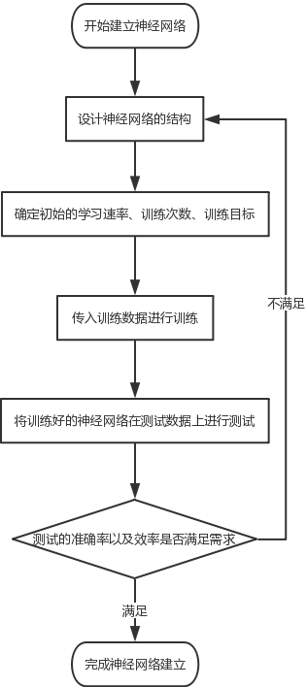
图1.1神经网络建立流程图
如图1.1所示，在建立人工神经网络时，最重要的地方在于应该如何去确立神经网络的结构以及其基本的训练参数，使得其能在测试数据上达到最好的表现，也就是高准确率以及高效率。而这一步在现在的机器学习领域，最好的、也可以说是唯一的方法便是由研究者根据每一次测试之后的结果，对其进行手动调整，而应当如何进行调整，除了一些约定俗成的标准之外，在实际使用中，更多的是实验者本人的经验，这就使得人工神经网络的建立具备高度的不确定性。
并且，在当今的大数据时代背景下，人工神经网络所要进行训练以及测试的数据量都非常庞大，每一次训练以及检验神经网络都要花费短则以时计、长则以天计的时间，因此，在实际建立人工神经网络的过程中，实验者们往往会浪费大量的时间和资源在错误方向上，也就是说通过调整其结构以及参数，人工神经网络的最终表现不仅没有上升，反而降低了，这使得人工神经网络的建立过程无法保证始终走在最短的正确的轨迹上。
此外，对于已经完成了训练数据训练、测试数据测试的人工神经网络，其内部仍然可能、也往往会存在着大量冗余的神经元节点，由于权重等因素的影响，这些节点对人工神经网络的输出的影响几乎可以忽略不计，但在人工神经网络运行时，对这些节点的计算会耗费一部分的时间与资源。在如语音识别、自动驾驶、计算机视觉这样数据量庞大且对于即时性要求较高的应用领域，多余的时间与资源的浪费会极大的影响软件或者应用最终的表现。
受移动端设备普及的影响，机器学习与深度学习的应用逐渐也有着向移动端发展的趋势，而人工神经网络作为这两者的交叉模型，自然无法避免。但与传统的桌面端不同，受限于移动端设备的存储空间以及性能，移动端应用对于大小以及其运行效率会有更多的限制。而现在常见的机器学习与深度学习模型，以微软公司开发的深度残差网络^{[1]}为例，其模型大小差不多在500MB以上更有甚者其模型可能以GB为单位。因此，如何将人工神经网络模型的体积合理缩小化，这也需要考虑到人工神经网络的冗余节点。
人们对于人工网络神经节点对比不了解，归根结底在于，人工神经网络对于其使用者以及开发者来说就像是一个黑盒子，人们只知道它的结构如何、有多少层、层与层之间如何连接、每层拥有多少个节点、每个节点的权重是多少，但对于其数学含义以及逻辑含义的理解却少之又少。这来源于人们无法仅仅通过对模型的观察，就能够直观地看出其处理数据的原理。
本文就着眼于利用数值解析的技术，从数学的角度去剖析人工神经网络内部的运行原理。

1.2 人工神经网络的研究现状
对于人工神经网络是如何“思考”，即它的内部究竟是如何工作的，一直都要很多专家和学者致力于这一问题的研究。因为对这一点更深刻的理解可以提升人工神经网络的综合表现，而这些改进可以被灵活运用到其他的应用中。

1.2.1 激活函数与权重的可视化
深度学习系统TensorFlow提供了以二维网格的形式对卷积网络层进行可视化的便捷的方法。其目的便在于帮助研究者去理解当想神经网络中传入某一数据时，神经网络究竟在做什么，或者说，神经网络在图像中看到了什么，使得它能够在工作中表现得几乎不亚于人类水准。这项技术可以被用来确定卷积网络在每一层学习到了什么样的特征。
此外，另一个对激活函数理解意义深远的项目Deepvis着重也实现了将神经网络中每一层每一个神经元节点进行可视化，包括池化层与归一化层。其目的与TensorFlow不谋而合，甚至更进一步，它希望研究者能洞察一个神经元节点学习到了怎样的特征，这有助于对深度神经网络工作原理的理解。
除了对激活函数进行可视化，对权重进行可视化也是一种非常常见的研究方法。神经网络的第一层通常最容易理解，因为它就是原始的数据，但对于更深的层，也可以通过对权重可视化的方式来间接帮助其理解。

1.2.2 阻断实验

1.2.3 反卷积

1.2.4 其他研究

1.3 本文使用的研究方案
考虑到目前已有的大部分对于人工神经网络内部工作原理的研究都是基于用图像进行可视化的思路，本文提出了将数值分析的思想与技术运用到人工神经网络的研究中。
人工神经网络，归根结底就是进行一组矩阵运算：在每一次运算之后对结果进行非线性变换，即用激活函数进行处理，而后将变换后的结果作为下一次运算的输入。

1.4 论文的主体结构
本文主要介绍了人工神经网络的相关理论知识，设计并用Java语言实现了一个能够自动化数值解析以ReLU函数为激活函数的BP神经网络的系统，并用Java语言实现了BP神经网络，而后用该神经网络去验证系统的正确性以及有效性，并结合实验结果合理分析该神经网络在训练完成后运行时的内部数学逻辑与意义。
第一章：引言。主要介绍了项目背景、人工神经网络的研究现状、本文所使用的研究方案，并描述了本文的主体结构。
第二章：相关理论技术概述。主要介绍人工神经网络的相关理论知识以及在开发和实现过程中所使用的工具的相关知识。
第三章：自动化数值解析系统的设计与实现。本章是本文的重点，先介绍了该系统的体系结构，将该系统分为三大模块。第一个模块的职责是将训练完成的BP神经网络分解为一系列独立的受不等式方程组约束的线性多项；第二个模块的职责是利用Mathematica对这些不等式方程组进行约简；第三个模块的职责是对不等式方程组所表示的范围在二维和三维时进行可视化图像呈现。然后分别介绍了这三个模块中所设计的算法以及模块的实现。
第四章：BP神经网络的设计与实现。为验证自动化数值解析系统的正确性以及有效性，需要去用真实的BP神经网络进行检验。本章介绍了如何去设计一个适用于自动化数值解析系统且拥有实际含义的BP神经网络，并介绍了该神经网络的实现。
第五章：BP神经网络数值解析结果与分析。将自动化数值解析系统实际运用到BP神经网络中，根据实验结果检验自动化数值解析系统的正确性和有效性，同时根据结果去分析该神经网络内部的数学逻辑与意义。
第六章：总结与展望。总结该实验已实现的功能与成果，探讨实验的缺点和不足，并指出该实验进一步的发展方向。

第二章 相关理论技术概述

2.1 人工神经网络的相关介绍

2.1.1 人工神经网络
人工神经网络是机器学习的一部分，同时它也是深度学习的基础。
人工神经网络是建立起基于动物大脑的生物神经网络（如图2.1所示），将生物学理论与计算机科学应用相结合产生的研究模型。它模拟了生物大脑内的神经传递结构，设置了大量的神经元节点相互联接，以节点为单位构成神经网络层，以神经网络层为单位构成整个网络。同时，还模仿了生物神经元对于电刺激的响应机制，为每个神经元设置了激励函数，进而能使其充分逼近任意的非线性关系，从而使得整个神经网络模型都类似于真实生物的大脑，在大量数据的调试下对神经元之间的参数进行训练，达到一种类似于生物习得后天神经反射的状态，使得该模型能够在面临同样问题、不同数据的时候，达到类似于学习的机器行为。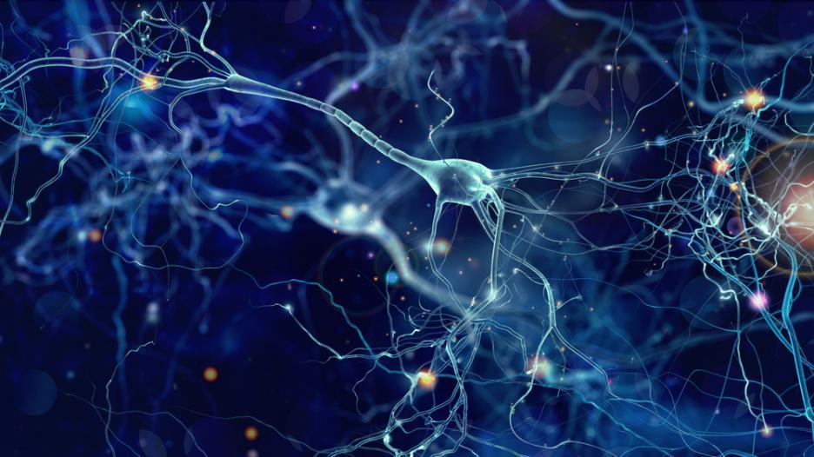图2.1 生物神经网络
该模型的优势^{[3]}在于：
- 相对来说需要较少的正式测试数据进行训练；
- 可以隐性地学习到独立或者相关的变量之间的非线性关系；
- 有能力检测到预测变量之间的交互；
- 可以使用多种不同的训练算法来进行开发。
人工神经网络的种类也非常繁多，从最为简单的感知机逐渐演化，以适应不同的数据特征以及实际需要。对于目前已有的数十种神经网络模型，按网络结构进行划分可以划分为三大类：前馈神经网络、反馈神经网络和自组织神经网络。

2.1.2 BP神经网络
本文主要讨论的是前馈神经网络中的BP神经网络，如图2.2所示，其简洁、灵活的结构特征，使其被广泛应用于简单的预测、文字识别等等问题，并且它作为深度学习的根基，深度学习中的经典模型卷积神经网络便是在BP神经网络的基础上演化而来，其结构如图2.2所示。
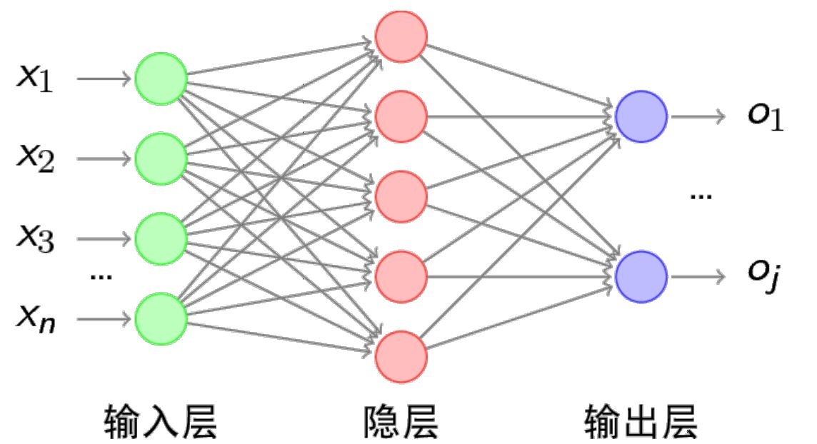
图2.2 BP神经网络，人工神经网络的一种
因为BP神经网络是当前应用最为广泛的人工神经网络，因此本实验便选择它作为研究对象。

2.1.3 ReLU激活函数
为了使神经网络能够学习非线性关系，人们引入了激活函数的概念，即在每个神经元节点上对输出的数据进行非线性变换，再作为下一个神经元节点的输入，通过这种方式，神经网络拥有了模拟非线性运算逻辑的能力。常用的激活函数有Sigmoid函数、TanH函数，如图2.3、图2.4。它们的共同点在于，对于中央区域的信号都会更加的敏感，而对于边缘区域的信号会呈现抑制态，从而可以将重点特征维持在中央区域，而把不重要的特征维持在边缘区域。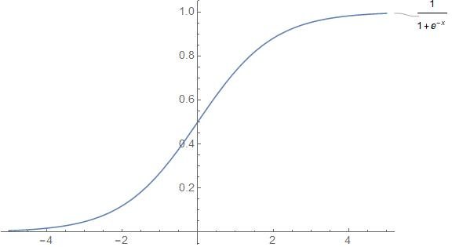
图2.3 Sigmoid函数图像
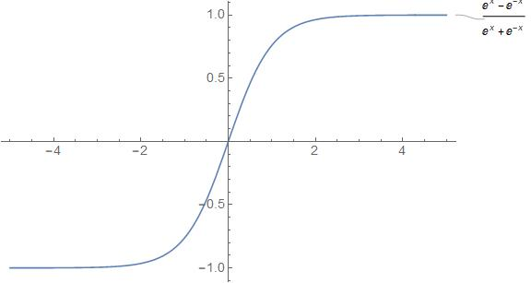
图2.4 TanH函数图像
而之后，人们从生物学角度出发，提出了更加拟合脑神经元接受信号的激活模型，而后被称为线性整流函数，简化为ReLU函数，如图2.5。
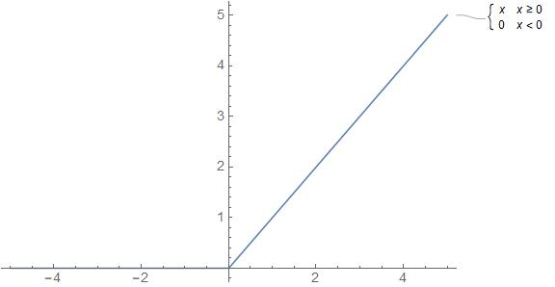
图2.5 ReLU函数图像
相比于Sigmoid系的激活函数，ReLU函数拥有三个特点：
- 单侧抑制；
- 更加宽阔的兴奋边界；
- 稀疏激活性。
在AlexNet中，ReLU函数被验证其会使学习周期大大缩短^{[2]}（如图1.6）。这也是为什么在深度学习中，大部分激活函数都会使用ReLU函数。
此外，相比于Sigmoid函数以及TanH函数，ReLU函数的计算难度相当简单，会大大简化本实验的难度，非常适合作为本研究早期实验的人工神经网络的激活函数。
综上所述，本实验选取ReLU函数作为BP神经网络的激活函数。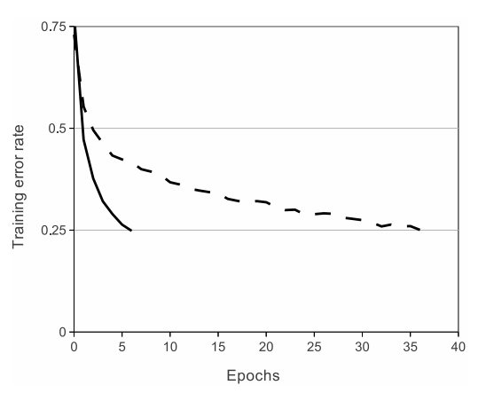
图2.6 ReLU函数与Sigmoid函数收敛速度对比

2.2 Mathematica的相关介绍

2.2.1 Mathematica
Mathematica是由Wolfram研究的一款科学计算软件，自从1998年发布以来，它已经对在科技、教育等各个领域运用计算机产生了巨大的影响，是当今世界通用计算系统中最强大的科学计算软件，与MATLAB和Maple并称为三大数学软件。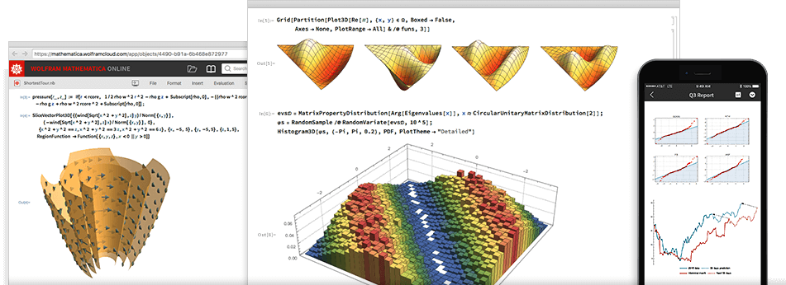
图2.7 Mathematica简介图
Mathematica是一个全面集成的大型系统，其拥有将近5000个内置函数，在包括图像、几何、数据科学、机器学习等各个技术计算领域都有着卓越的表现。其所使用的Wolfram语言独树一帜，易于阅读、编写和学习。此外，它拥有着涵盖各个领域的高效算法，其并行计算、GPU计算等功能使其可以面对各种各样的学术界以及产业界的问题。它使用Wolfram笔记本界面，使得可以快速编写文本、代码，并进行运行，甚至在运行结果上进行手动调整。除了拥有着强大的编辑环境以及用户图形界面，它可以与任意的内容连接从而进行构建，包括其他编程语言、数据库、物联网和设备等等。

2.2.2 J/Link
J/Link是用来集成Wolfram语言与Java的工具，它使得Wolfram语言内核能够从Java程序内部被调用。对于Java语言的使用者来说，J/Link将Wolfram语言转化成了一种脚本语言，使得它能在Java程序内部被编写、编译以及测试。它同时也让Java成为了编写Wolfram语言的科学计算服务的理想语言。
相对应的，J/Link也能让Wolfram语言以一种完全透明的方式使用Java语言。
J/Link功能主要有以下六点：
- 从Wolfram语言中调用Java方法；
- 编写使用Wolfram系统服务的Java程序；
- 为Wolfram语言提供了一种前端；
- 为Wolfram语言程序提供了对话框等弹出式用户界面元素；
- 编写在客户端或者服务器端需要使用Wolfram语言内核的Java程序；
- 编写让Wolfram系统服务能够被HTTP client使用的servlets。

2.2.3 J/Link API
J/Link使用WSTP来完成程序之间的数据与命令的传递。
WSTP是用于程序间通信的独立与平台的协议。在本文的范围内，它主要用于发送与接收Wolfram语言表达式。
在J/Link中，接口与实现被完全分离。在实际运用中，使用者永远不需要直接创建一个对象，只需要调用工厂方法来创建一个链接类，然后通过接口进行调用。
其中，最为重要的两个接口是MathLink以及KernelLink。
MathLink是在Java语言中使用WSTP端口的必要接口，它封装了所有在连接上的操作，并且不关心连接的另一端究竟是什么样的程序。
KernelLink继承了MathLink并在其上添加了许多重要的、便捷的、更高层次的方法，但这些方法需要保证连接的另一端一定是Wolfram语言内核。它是最为重要的接口，同时也是本研究中连接Java与Wolfram语言内核的接口。
在Java项目中使用J/Link需要将JLink.jar添加进CLASSPATH环境变量。
获取KernelLink实例只需要调用响应的工厂方法即可：
import com.wolfram.jlink.*;
public class JLinkExample {
private static KernelLink kernelLink;
/**
* 两两一对，每对第一个为选项名称，第二个为选项内容
* linkmode是连接模式，launch意味着启动Wolfram系统内核
* linkname为连接路径，其内容为可执行文件mathkernel.exe的路径
*/
private static String[] argv = {"-linkmode", "launch", "-linkname", path_of_mathkernel.exe};
public JLinkExample (){
kernelLink = null;
try {
kernelLink = MathLinkFactory.createKernelLink(argv);
kernelLink.discardAnswer();
} catch (MathLinkException e) {
System.out.println(e.getMessage());
}
}
}
图2.8获取KernelLink实例代码

2.3 Neuroph框架的相关介绍

2.3.1 Neuroph框架
Neuroph是一个轻量级的、万全使用Java语言编写的、用于开发常见神经网络架构的神经网络框架。它拥有设计完好的、开源的Java库，这些库中会有一些基础类与基本神经网络相对应。同时它还拥有一个提供图形用户界面的神经网络编辑器，来快速创建神经网络的Java组件，如图2.7和图2.8所示。
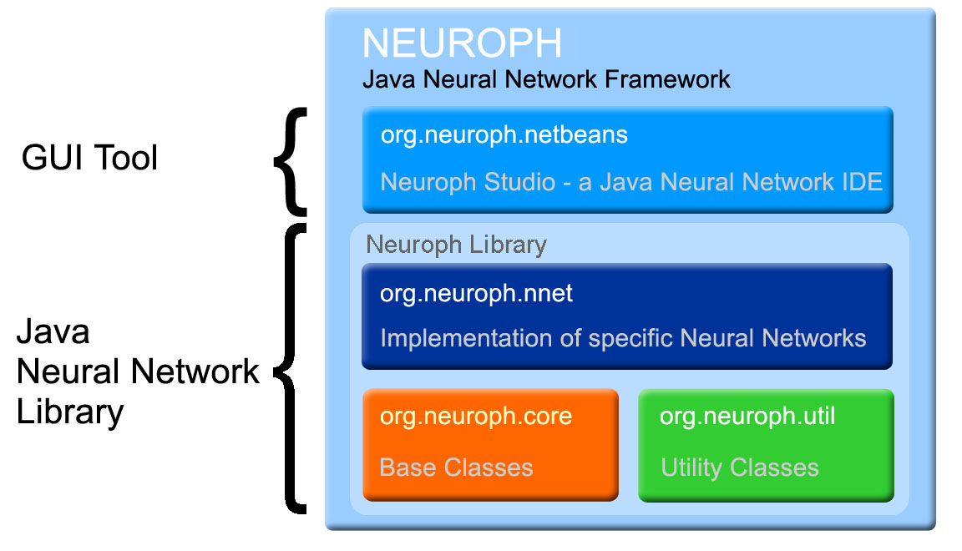
图2.9 Neuroph框架结构图
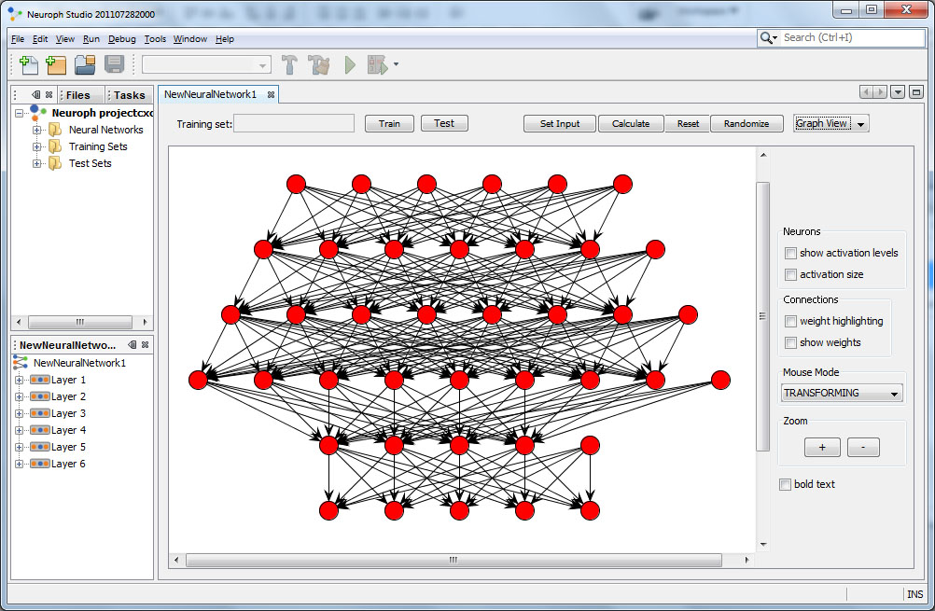
图2.10 Neuroph图像用户界面

2.3.2 Neuroph框架的使用
在Maven项目中使用Neuroph框架只需要在pom.xml里添加相应的依赖即可：
<repositories>
<repository>
<id>neuroph.sourceforge.net</id>
<url>http://neuroph.sourceforge.net/maven2/</url>
</repository>
</repositories>
<dependencies>
<dependency>
<groupId>org.neuroph</groupId>
<artifactId>neuroph-core</artifactId>
<version>2.94</version>
</dependency>
</dependencies>
图2.11 配置Neuroph代码

2.3.3 选择Neuroph框架的理由
Neuroph是一个轻量级的、万全由Java语言编写的框架，这使得它在Java项目中非常容易使用；并且其提供了不同程度的可变性，以及详尽的文档。非常适合于Java项目的人工神经系统研究。

2.4 本章小结
本章介绍了本实验所研究的主要对象——人工神经网络——的概念，并介绍了其中的应用最为广泛的模型BP神经网络，并将其作为了本实验的研究对象，还说明了人工神经网络的激活函数的概念以及选择ReLU函数作为本实验中人工神经网络的激活函数的原因。
此外，本章还介绍了本实验所使用的两个工具：Mathematica和Neuroph框架。前者是一个强大的科学计算工具，并提供了优秀的Java调用支持，后者则是一个Java库，封装了丰富的关于人工神经网络的实现并可根据需要进行修改。在接下来的章节里，笔者会详细说明这些工具如何应用在了本实验中。

第三章 自动化数值解析系统的设计与实现

3.1 **项目整体概述

3.X **本章小结

第四章 BP神经网络的设计与实现

4.1 **项目整体概述

4.X **本章小结

第五章 BP神经网络数值解析结果与分析

5.1 **项目整体概述

5.X **本章小结

第六章 总结与展望

6.1 **项目整体概述

6.X **本章小结

参考文献
[1] Kaiming He, Xiangyu Zhang, Shaoqing Ren, Jian Sun, Deep Residual Learning for Image Recognition, 2015
[2] Alex Krizhevsky, Ilya Sutskever, Geoffrey E. Hinton, ImageNet Classification with Deep Convolutional Neural Networks, 2012

致谢
感谢指导老师汤恩义老师的指导
感谢其他所有为本实验提供帮助的老师与同学

